# Упражнения: Потребителски интерфейс

Състояние на настоящия учебен материал:



## Работа с прозорци в Windows

От меню ***Старт*** намерете програмата ***Notepad***. Стартирайте я. Ето как би могла да изглежда тя:

Изпълнете следните указания в Notepad:

* **Променете размера** на **прозореца**.
* **Минимизирайте** прозореца.
* **Върнете обратно** (активирайте) минимизирания прозорец. Можете да кликнете с мишката върху лентата със задачи в долната част на екрана или да натиснете бърза клавишна комбинация **[Alt] + [Tab]**.
* **Максимизирайте** прозореца (на **цял екран**).
* **Възстановете** **нормалния** му **размер**.
* **Подредете** **го** спрямо останалите прозорци, указано на ***Фигура 1****.*

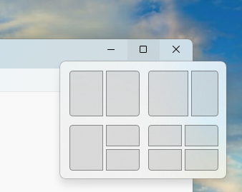

**Фигура 1**

* **Преместете прозореца** на произволно място на екрана.
* **Разгледайте менюто** на програмата.
* Посочете **2 начина** за **правилно изключване** на програмата.
* Отворете менюто **File**. Срещу повечето команди има надпис "**Ctrl +**", последван от име на клавиш. **Натиснете** и **задръжте** **клавиша** [**Ctrl**] и натиснете указания след "**+**" клавиш (например **N**) (***Фигура 2***). **Какво открихте**?

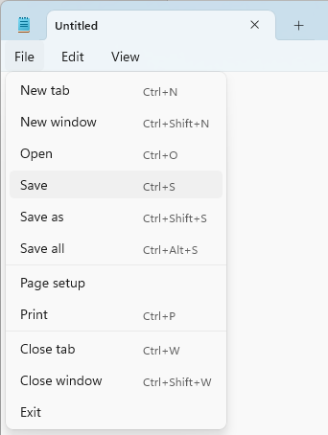

**Фигура 2**

## Програма Calculator

Стартирайте програмата “**Windows Calculator**”:

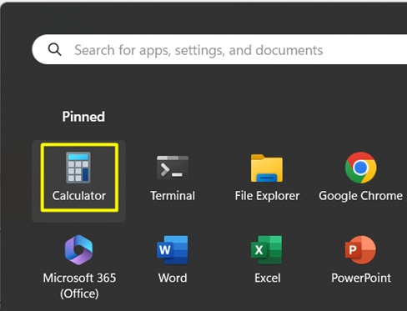

Използвайте програмата **Calculator** за да изчислите:

* **Колко секунди** има в едно **денонощие**?
* Изчислете с точност до **0.01** **дължината** на окръжност с радиус ***r = 2.5 см***
* Изчислете с точност до **0.01** **лицето** на кръг с диаметър ***d =*** **10 см**
* Дължината на отсечка ***12.5 инча*** в ***сантиметри***
* Стойността на израза **5^3–3(2.5+11)**

## Програма Calendar

Стартирайте програмата “**Calendar**”:

Използвайте програмата **Calendar** и кажете кой ден от седмицата е:

* 24 май 2024 година
* 1 ноември 2015 година
* 1 януари 2024 година

**Високосна** ли е **2023 година**? А **2024**?

**Добавете събитие** към **календара**, което да извести края на учебния час.

## Елементи на прозореца

Отворете програмата "**Файлов мениджър**" (Windows Explorer). **Променете** **размера** на прозореца. **Появява ли** **се** **плъзгач** от **дясната** страна на прозореца? А **отдолу**? **Кога** се появяват? (Виж ***Фигура 3*** и ***Фигура 4***)

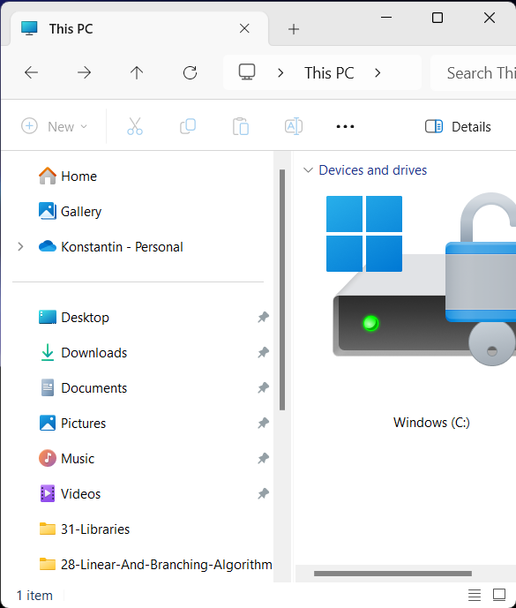

**Фигура 3**

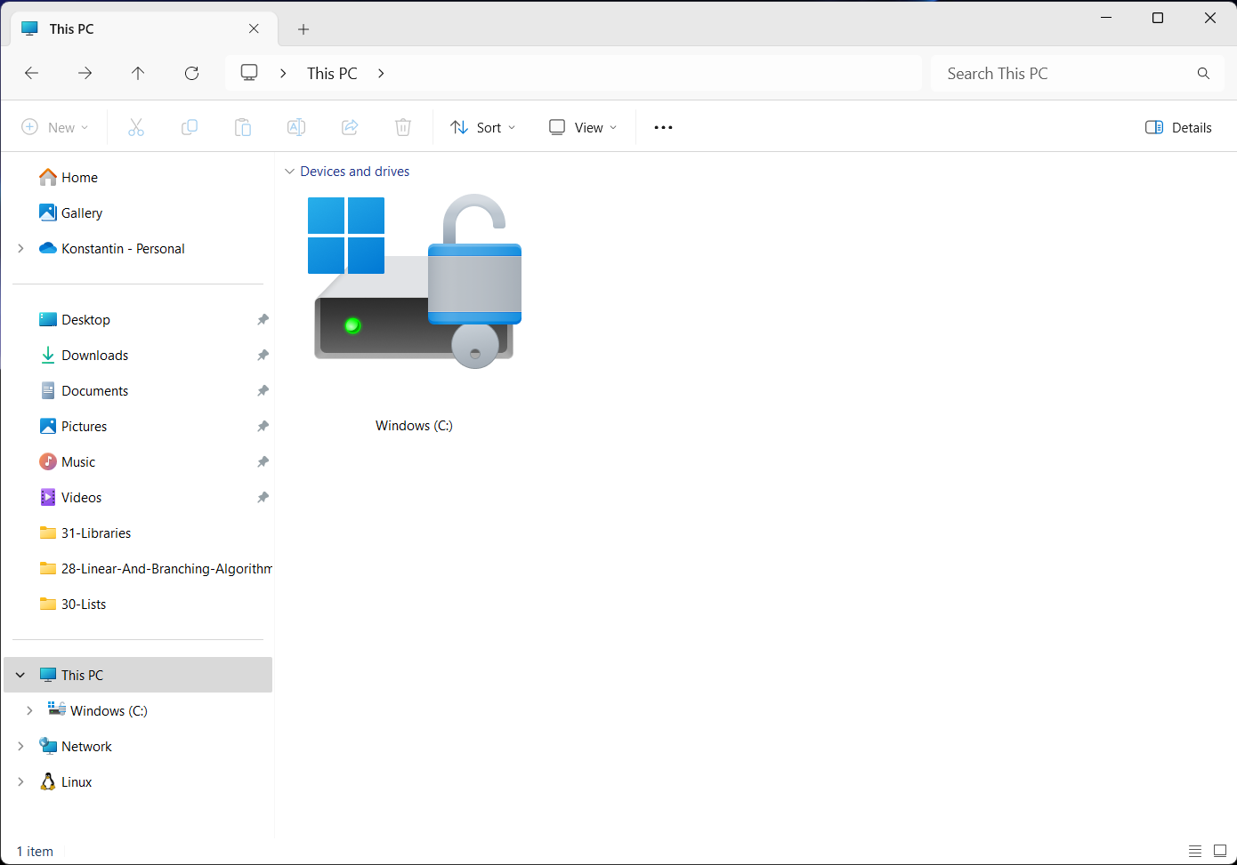

**Фигура 4**